**Использование расширенной памяти (DDR) RAM**

**БАГЕТ-ПЛК1-01**

Кулаков К.А., Мощевикин А.П., 14.05.2025

Разработчики платы БАГЕТ-ПЛК1-01 [1] рекомендуют использовать среду разработки и структуру проекта, описанные в [2] и [3, раздел 3].

Рекомендации по использованию расширенной памяти DDR, изложенные ниже, предназначены для пользователей пакета поддержки программирования микроконтроллера ППП МК [3-4].

Микроконтроллер Комдив-МК имеет встроенную память размером 512 кБ (INT RAM), на плате БАГЕТ-ПЛК1-01 установлено внешнее ОЗУ типа DDR3L размером 512 МБ (EXT RAM).

Использование внешней или внутренней оперативной памяти выбирается перемычкой SA4 (EXT or INT RAM, переключать в обесточенном состоянии).

Для корректного подключения внешней оперативной памяти в папке arch/kmk_init/ должны содержаться файлы kmk_init.S и kmk_ddr.S.

Обе памяти отображаются на одно и то же пространство линейных адресов.

Разработчик ПО имеет полный доступ к памяти без ограничений безопасности. Для контроля и управления доступом к памяти в файлах сборки используются параметры в Makefile и директивы в скрипте компоновщика *.lds.

***1. Параметры в Makefile***

Параметры в Makefile определяют способ размещения скомпилированного бинарного образа приложения в оперативной памяти.

Для корректной работы ПО необходимо разместить в RAM два блока памяти: память приложения (код и статические переменные) и память стека, как показано на рисунке 1. При старте приложения стек – пустой, по мере работы приложения стек растет вниз (к меньшим адресам). В случае использования динамических переменных, под них выделяется место в куче, примыкающей к области приложения.

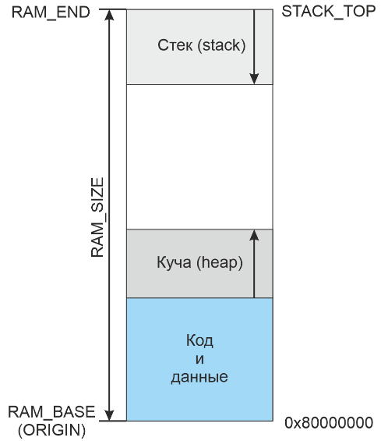

Рисунок 1 – Размещение приложения в оперативной памяти.

Перечень параметров:

RAM_BASE: начальный адрес памяти. По умолчанию 0x80000000 (значение 0х80000000 соответствует начальному адресу сегмента KSEG0 кэшируемой памяти).

RAM_SIZE: размер оперативной памяти.

STACK_TOP: адрес вершины стека (как правило, STACK_TOP=RAM_SIZE+RAM_BASE). По умолчанию 0x80080000.

Значения по умолчанию (при использовании встроенной памяти INT RAM) заданы в файле arch/kmk/Makefile_kmk_common.mk (знак вопроса проверяет, задано ли значение ранее; если было задано, то придерживаться ранее заданного значения).

RAM_BASE ?= 0x80000000

RAM_SIZE ?= 0x00040000

STACK_TOP ?= 0x80080000

Примечание 1. По какой-то причине STACK_TOP != RAM_SIZE+RAM_BASE.

Примечание 2. Зачем в файле arch/kmk/Makefile_kmk_common.mk две строки ниже?

RAM_START_OFFSET = 0x1000

RAM_START_ADDR = $(( 0xa0000000 + $(RAM_START_OFFSET) ))

Переопределить значения можно в файле Makefile внутри своего проекта.

Примеры

1. Задействовать всю доступную встроенную оперативную память 512 кБ (INT RAM)

RAM_BASE ?= 0x80000000

RAM_SIZE ?= 0x00080000

STACK_TOP ?= 0x80080000

2. Задействовать всю доступную внешнюю оперативную память DDR3L 512 МБ (EXT RAM)

RAM_BASE ?= 0x80000000

RAM_SIZE ?= 0x20000000

STACK_TOP ?= 0xA0000000

***2. Файл arch/kmk/kmk.lds, настройка MEMORY***

Настройки в файле *.lds определяют схему размещения кода, текста и статических переменных внутри блока «код и данные», обозначенного синим прямоугольником на рисунке 1.

Параметр ORIGIN определяет начальный адрес блока RAM, параметр LENGTH определяет максимальный размер блока оперативной памяти, занимаемого скомпилированным приложением. Параметр LENGTH должен совпадать с RAM_SIZE в Makefile.

Эти параметры используются во время компиляции и линковки объектных файлов для контроля за размещением статических адресов.

Примеры

1. Определить 50% (256 кБ) встроенной оперативной памяти (INT RAM), как максимальный размер приложения

MEMORY { .ram : ORIGIN = 0x80000000, LENGTH = 0x00040000 }

2. Определить 50% (256 МБ) внешней оперативной памяти DDR3L (EXT RAM), как максимальный размер приложения (выделять больше 256 МБ не рекомендовано специалистами НИИСИ РАН).

MEMORY { .ram : ORIGIN = 0x80000000, LENGTH = 0x10000000 }

***Список литературы***

[1] ПЛК «БАГЕТ-ПЛК1-01» Руководство по эксплуатации. ЮКСУ.421457.002-01РЭ. https://www.niisi.ru/БАГЕТ-ПЛК1-01_РЭ_v3.3.pdf

[2] Мощевикин А.П., Голяков М.А. Установка среды разработки в Windows 10 для БАГЕТ-ПЛК1-01 // BAGET-PLK1-01_getting_started_v_2_X.doc

[3] Пакет поддержки программирования микроконтроллера (ППП МК). Описание применения. ЮКСУ.91264-01 31 01 // ППП_МК_31_Описание_применения v12.docx

[4] Пакет поддержки программирования микроконтроллера (ППП МК). Руководство программиста. ЮКСУ.91264-01 33 01 // ППП_МК_33_Руководство_программиста_v5.docx